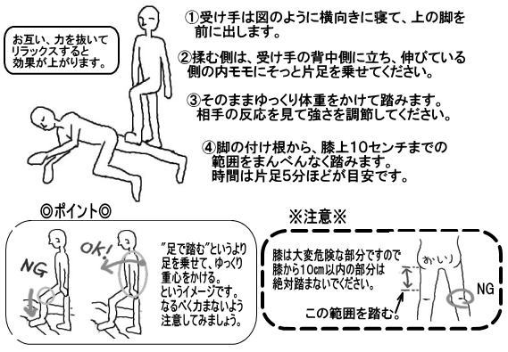

[内モモ踏み（ふたり）]